# 进入root权限

**sudo su**

输入管理员密码

# 1.docker 和docker-compose 安装

## 1.1卸载旧版本docker

旧版本的 Docker 被称作 docker 或者 docker-engine，Docker CE（社区版）包现在被叫做 docker-ce。如果之前安装过了，需要先卸载：

**sudo apt-get remove docker docker-engine docker.io**

## 1.2使用存储库安装docker

1.2.1更新apt安装包索引：

**sudo apt-get update**

1.2.2安装软件包以允许 apt 通过 HTTPS 使用存储库：

**sudo apt-get install \**

**apt-transport-https \**

**ca-certificates \**

**curl \**

**software-properties-common**

1.2.3添加docker官方安装密钥

**curl -fsSL https://download.docker.com/linux/ubuntu/gpg | sudo apt-key add –**

确保现在系统已经拥有密钥指纹的后八个字符串：9DC8 5822 9FC7 DD38 854A E2D8 8D81 803C 0EBF CD88  
输入指令：

**sudo apt-key fingerprint 0EBFCD88**

显示结果:

pub 4096R/0EBFCD88 2017-02-22

密钥指纹 = 9DC8 5822 9FC7 DD38 854A E2D8 8D81 803C 0EBF CD88

uid Docker Release (CE deb) <docker@docker.com>

sub 4096R/F273FCD8 2017-02-22

1.2.4安装稳定版仓库：

**sudo add-apt-repository \**

**"deb [arch=amd64] https://download.docker.com/linux/ubuntu \**

**$(lsb_release -cs) \**

**stable"**

1.2.5安装docker ce版

1)更新apt安装包索引

sudo apt-get update

2)安装最新版docker ce

sudo apt-get install docker-ce

3)运行hello-world 镜像验证docker ce已被正确

**sudo docker run hello-world**

**出现以下信息说明安装成功：**

Unable to find image 'hello-world:latest' locally

latest: Pulling from library/hello-world

ca4f61b1923c: Pull complete

Digest: sha256:66ef312bbac49c39a89aa9bcc3cb4f3c9e7de3788c944158df3ee0176d32b751

Status: Downloaded newer image for hello-world:latest

Hello from Docker!

This message shows that your installation appears to be working correctly.

To generate this message, Docker took the following steps:

1. The Docker client contacted the Docker daemon.

2. The Docker daemon pulled the "hello-world" image from the Docker Hub.

(amd64)

3. The Docker daemon created a new container from that image which runs the

executable that produces the output you are currently reading.

4. The Docker daemon streamed that output to the Docker client, which sent it

to your terminal.

To try something more ambitious, you can run an Ubuntu container with:

$ docker run -it ubuntu bash

Share images, automate workflows, and more with a free Docker ID:

https://cloud.docker.com/

For more examples and ideas, visit:

https://docs.docker.com/engine/userguide/

4)检查版本信息：

**sudo docker version**

1.2.6设置docker在启动时运行

**sudo systemctl enable docker**

1.2.7设置下载镜像

创建文件夹 和daemon.json文件(没有vim，使用其他方式打开文件)

**sudo mkdir -p /etc/docker**

**sudo vim /etc/docker/daemon.json**

将以下内容填入daemon.json文件

**{**

**"registry-mirrors": ["**[http://hub-mirror.c.163.com](http://hub-mirror.c.163.com/) **"]**

**}**

输入以下命令后注销并重新登录：

**sudo systemctl daemon-reload**

**sudo systemctl restart docker**

## 1.3安装docker-compose

1.3.1运行以下命令下载最新版本的 docker-compose

**sudo curl -L https://github.com/docker/compose/releases/download/1.18.0/docker-compose-`uname -s`-`uname -m` -o /usr/local/bin/docker-compose**

1.3.2更改二进制文件的权限，使其能够运行：

**sudo chmod +x /usr/local/bin/docker-compose**

1.3.3测试安装

**sudo docker-compose –version**

# 2.安装pip和 依赖包

**sudo apt-get update**

**sudo apt install python-pip**

**pip install flask**

**pip install requests**

**pip install socket**

**pip install logging**

**pip install json**

**(有的依赖包相关python版本自带或已安装则忽略即可)**

# 3安装redis

## 3.1Ubuntu apt 命令安装

在 Ubuntu 系统安装 Redis 可以使用以下命令:

# sudo apt update

# sudo apt install redis-server

## 3.2启动 Redis

# redis-server

## 3.3查看 redis 是否启动？

# redis-cli

以上命令将打开以下终端：

redis 127.0.0.1:6379>

127.0.0.1 是本机 IP ，6379 是 redis 服务端口。现在我们输入 PING 命令。

redis 127.0.0.1:6379> ping

PONG

以上说明我们已经成功安装了redis。

# 4.安装java1.8

安装openjdk-8-jdk：

sudo apt-get install openjdk-8-jdk

查看java版本，看看是否安装成功：

java -version

https://img-blog.csdnimg.cn/20190108111919403.png

# 5.安装jena与jena-fuseki

使用xshell等远程连接工具进入服务器

运行 mkdir job_search 创建jena安装文件夹

运行ls 进行查看

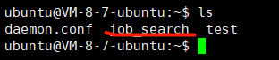

将apache-jena-fuseki-3.7.0.zip与tbd.zip，web.py，templates上传至job_search文件夹内

安装解压软件

sudo apt-get install unzip

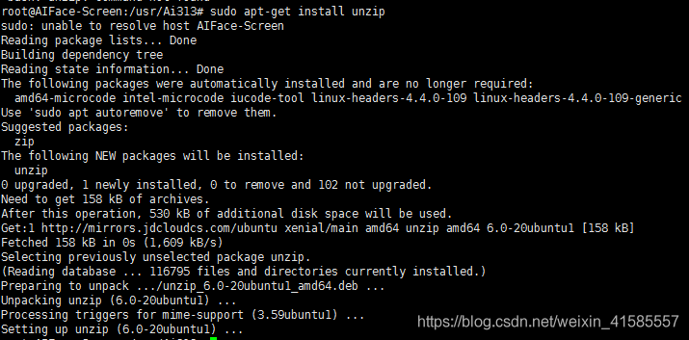

运行unzip xxxxx.zip

解压apache-jena-fuseki-3.7.0.zip与tbd.zip，结果如下图

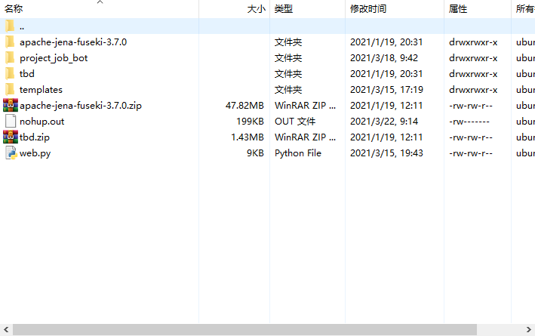

cd /home/ubuntu/job_search/apache-jena-fuseki-3.7.0/run/configuration

进入/home/ubuntu/job_search/apache-jena-fuseki-3.7.0/run/configuration 文件夹，

运行vim fuseki_conf.ttl

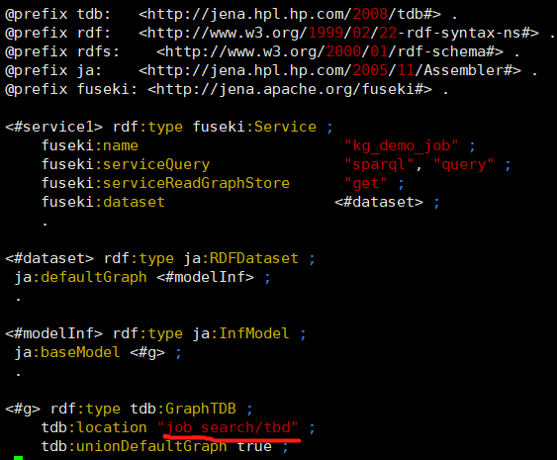

修改红线内容，将路径改成/job_search/tbd文件夹的绝对路径

# 6.启动jena-fuseki服务

运行命令 nohup java –jar fuseki-server.jar &

使用ps aux|grep java查看是否成功启动服务



运行ip addr查看服务器ip地址

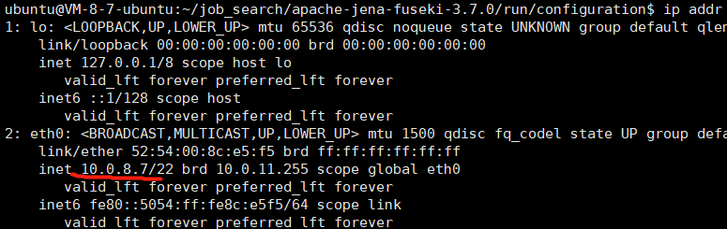

运行 cd /home/ubuntu/job_search/ 进入job_search文件夹

运行vim web.py

将进度条滚动到文件最下面

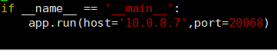

修改host内容，与服务器ip地址一致。退出并保存

运行pip install redis

运行pip install pyyaml ua-parser user-agents

运行pip install flask

运行pip install SPARQLWrapper

在安装python运行所需要的库环境之后，运行web.py文件启动sparql查询服务

运行nohup python web.py &

查看ps aux|grep web.py



# 7.Rasa部署

将project_job_bot文件解压后上传到服务器job_search文件夹下（在上门步骤创建的）

进入project_job_bot文件目录，采用

**cd ./job_search/project_job_bot/**

一键运行docker 镜像服务

**sudo docker-compose up**

运行命令后需要输入管理员密码

# 8.运行web接口服务

新开一个终端

在上步project_job_bot文件下运行命令：

**nohup python -u server.py > test.out 2>&1 &**

# 9.Android平台APP安装文档

平台要求：Android 5-8 arm64-v8a或armeabi-v7a

**安装apk可以使用通过网络传输apk到终端、蓝牙发送到终端、adb安装到终端三种方式的任意一种实现。**

通过网络（ftp等各种方式）只需要传输apk到安卓设备安装即可。蓝牙也只需要匹配pc后传输到安卓设备安装。

**Adb安装**

打开安卓设备设置页面（根据版本有所不同），找到版本号，连续点击五次（根据版本有不同次数），开启开发者模式。

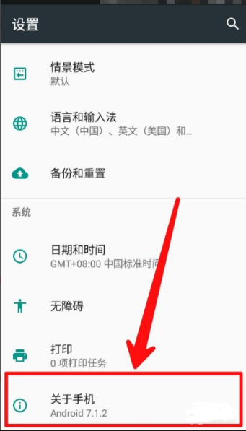

返回设置界面可以看到开发者选项。

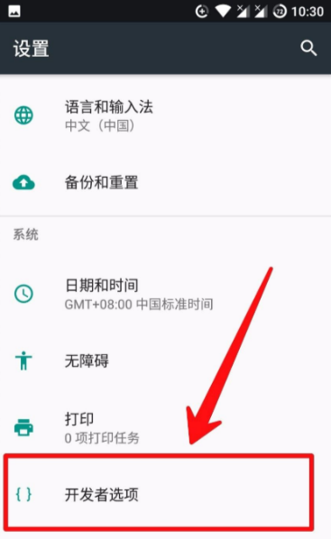

进入后开启USB调试。同时用USB数据线连接存储apk文件的pc。

打开终端，输入命令adb install xxx.apk，等待安装完成即可。